附件2

常州市教育科学“十四五”规划
备案课题申报评审书

课题名称： 《小学数学课堂关键问题设计与实施策略的研究》
研究方向： 2
课题主持人： 李小英、刘伟
所在单位： 常州市新北区薛家实验小学
申报日期： 2021年6月

常州市教育科学规划领导小组办公室
二O二一年三月制
填报说明

1．常州市教育科学“十四五”规划除招标课题、专项课题以外的课题申报者填写本《申报评审书》。
2．填写前，请先认真阅读《常州市教育科学研究规划课题管理办法（试行）》和《常州市教育科学“十四五”规划课题指南》。
3．“研究方向”栏按“课题指南”中“选题与领域”的分类填写，如选题隶属于“教育综合改革研究”，则研究方向栏填写“2”，如选题隶属于“课程与教学研究”，则研究方向栏填写“5”，其它类别课题以此类推。申报自选课题者，研究方向栏填写“自选课题”。“课题主持人”不得超过两人。
4．《申报评审书》栏目二“课题研究设计与论证”总字数不宜超过5000字，各栏目空间填写时可根据实际需要调节。《申报评审书》“三、四、五”三个栏目需保持在同一页面内。
5．《申报评审书》一律用A4纸单面打印或复印，一式两份，左侧装订成册。

常州市教育科学规划领导小组办公室地址：常州市紫荆西路6号
邮编：213000
电话：0519-86696829，86699812

一、课题研究人员基本信息
课题主持人基本情况(不超过2人)
姓 名(1) |  | 李小英 | 性 别 |  |  | 女 |  | 民 族 |  | 汉 |  | 出生  年月 | 1977年 09 月
行政职务 |  | 教师发展处副主任 | 专业技  术职称 |  |  | 中小学高级 |  |  |  | 研究专长 |  |  | 数学教学理论与实践
最后学历 |  | 本科 | 最后学位 |  |  | 无
工作单位 |  | 常州市新北区薛家实验小学 |  |  |  | 手机（必填） |  |  |  | 13584316318
 |  |  |  |  |  | E-mail（必填） |  |  |  | 120334912@QQ.Com
姓 名  (2) |  | 刘伟 |  | 性 别 |  | 男 |  |  | 民 族 | 汉 |  | 出生  年月 |  |  | 1982年10 月
行政职务 |  | 综合管理处副主任 |  | 专业技  术职称 |  | 中小学一级 |  |  |  | 研究专长 |  |  |  |  | 数学教学理论与实践
最后学历 |  | 本科 |  | 最后学位 |  | 学士
工作单位 |  | 常州市新北区薛家实验小学 |  |  |  | 手机（必填） |  |  |  | 13770657484
 |  |  |  |  |  | E-mail（必填） |  |  |  | 13770657484@163.com
课题组成员基本情况（限填10人，不含主持人）
姓 名 |  | 工 作 单 位 |  |  | 专业技术职称 |  | 研究专长 |  |  |  | 在课题组中的分工
李羚 |  | 常州市新北区薛家实验小学 |  |  | 中小学二级 |  | 文献综述、  实践研究 |  |  |  | 负责子课题研究
李丹丹 |  | 常州市新北区薛家实验小学 |  |  | 中小学二级 |  | 文献综述、  实践研究 |  |  |  | 负责子课题研究
高云 |  | 常州市新北区薛家实验小学 |  |  | 中小学二级 |  | 理论研究、  实践研究 |  |  |  | 负责子课题研究
汪倩羽 |  | 常州市新北区薛家实验小学 |  |  | 中小学二级 |  | 实践研究 |  |  |  | 教学研究
陶榆萍 |  | 常州市新北区薛家实验小学 |  |  | 中小学一级 |  | 实践研究 |  |  |  | 负责子课题研究
王洁 |  | 常州市新北区薛家实验小学 |  |  | 中小学二级 |  | 实践研究 |  |  |  | 教学研究
姜博 |  | 常州市新北区薛家实验小学 |  |  | 中小学一级 |  | 理论研究、  实践研究 |  |  |  | 教学研究
陶晓洋 |  | 常州市新北区薛家实验小学 |  |  | 中小学二级 |  | 理论研究、  实践研究 |  |  |  | 负责子课题研究
陈嘉烨 |  | 常州市新北区薛家实验小学 |  |  | 中小学二级 |  | 理论研究、  实践研究 |  |  |  | 教学研究
钱华 |  | 常州市新北区薛家实验小学 |  |  | 中小学高级 |  | 实践研究 |  |  |  | 教学研究
课题主持人“十三五”期间教育科研情况
课  题 | 课题名称 |  | 立项部门 |  |  |  | 立项时间 |  |  |  | 任务分工 |  |  |  |  | 完成情况
课  题 | 《小学数学课堂有效交往互动的实践研究》 |  | 常州市教科院 |  |  |  | 2016.8 |  |  |  | 负责教学研究 |  |  |  |  | 顺利结题
课  题 | 《小学数学单元结构教学以及评价改革的实践研究》 |  | 常州市教科院 |  |  |  | 2016.8 |  |  |  | 负责子课题的设计与过程管理，撰写研究报告 |  |  |  |  | 顺利结题
课  题 | 《基于结构教育下小学数学课堂交往互动的研究》 |  | 新北区教师发展中心 |  |  |  | 2018.2 |  |  |  | 课题组长 |  |  |  |  | 顺利结题
独 立 或 以 第 一 作 者 发 表 或 出 版 的 主 要 论 文 或 著 作（限填10篇） | 论文或著作名称 |  |  |  |  |  | 发表刊物或出版单位 |  |  |  |  |  |  | 发表或出版时间
独 立 或 以 第 一 作 者 发 表 或 出 版 的 主 要 论 文 或 著 作（限填10篇） | 《教学有道——小学数学结构教学的价值回归与实践突破》著作 |  |  |  |  |  | 凤凰出版社 |  |  |  |  |  |  | 2017.9
独 立 或 以 第 一 作 者 发 表 或 出 版 的 主 要 论 文 或 著 作（限填10篇） | 《发挥实验教学在数学课堂应有的作用》论文 |  |  |  |  |  | 《小学科学》 |  |  |  |  |  |  | 2019.9
独 立 或 以 第 一 作 者 发 表 或 出 版 的 主 要 论 文 或 著 作（限填10篇） | 《合理利用课堂资源，提升课堂互动品质》论文 |  |  |  |  |  | 《数学大世界》 |  |  |  |  |  |  | 2017.9
独 立 或 以 第 一 作 者 发 表 或 出 版 的 主 要 论 文 或 著 作（限填10篇） | 《小学数学核心素养体系下的运算能力提升途径》 |  |  |  |  |  | 《课程教育研究》 |  |  |  |  |  |  | 2017.12
独 立 或 以 第 一 作 者 发 表 或 出 版 的 主 要 论 文 或 著 作（限填10篇） | 《激发学生对“下回分解”的学习欲望》 |  |  |  |  |  | 《数学学习与研究》 |  |  |  |  |  |  | 2018.7
独 立 或 以 第 一 作 者 发 表 或 出 版 的 主 要 论 文 或 著 作（限填10篇） | 《合理安排教学活动，帮助学生从“经历”走向“经验”》 |  |  |  |  |  | 《小学时代杂志》 |  |  |  |  |  |  | 2021.3
二、课题研究设计与论证
（一）课题的核心概念及其界定
核心概念及界定
1.问题。顾明远先生《教育大词典》对问题的定义：亦称“难题”。泛指机体不能利用现成反应予以应答的刺激情境。狭义上指人不能用现成的知识（包括概念、规则和方法）达到既定目标的刺激情境。在学科课堂教学中，问题特指教师预设并在课堂中向学生明确提出，需要学生基于自身经验做出回答或解答的情境，其目标状态与结果状态之间存在一定的障碍，需要学生借助探究活动加以克服并解决。
2.关键问题：“关键”其本意是对事物最紧要的部分，在一段时间内，对事物起决定性作用。“关键问题”是指：“指向于核心知识的本质，指向于学生对数学实质的理解，对培养学生核心素养有着重要影响的教学问题。这与一般意义上所指的关于具体知识点的、琐碎的、零散的教学问题有着本质区别。 可以从四个方面来理解，一是如何选取对学生发展最有价值、最有意义的核心学习内容；二是如何引导学生形成学科核心思想方法、核心能力及重要价值观；三是如何进行有效的教与学的活动设计，有力支持教学目标的实现；四是如何对教学进行全过程、持续性的发展性评价。课堂关键问题的基本特征是：有清晰的目标指向；有丰富的思维挑战；体现内容实质和学科方法；注重思维弹性。
3.设计与实施：“设计”是指基于知识逻辑、基于学生认知经验的问题设计，设计要包括对内容的理解、过程的设计、问题的表征及问题评价的一体化。“实施”指在课堂教学时空内教师通过核心问题的引领帮助学生丰富学习过程，改善学习方式，提升数学知识理解的系列学习过程。本课题中的设计与实施还是教学过程中的一个不可分割的整体，从设计到实施再到进一步调整实施，是一个联动过程。

（二）国内外同一研究领域现状与研究的价值
（一）中国传统文化关于课堂提问研究。
课堂提问与教学一样，有着悠久的历史。早在两千多年前，我国著名的教育学家、思想家孔子，在《论语·述而》中写到“不愤不启，不悱不发，举一隅不以三隅反，则不复也”。从此正式开启教师对学生的提问式教学，通过教师的提问来熟知学生的心里想法从而去启发，去引领学生理解问题。世界上最早专门论述教育和教学问题的论著《学记》中提出了启发诱导的教育教学原则:“道而弗牵，强而弗抑，开而弗达”；荀子在《劝学》篇中进一步提出:“不问而告谓之傲”，“可与言而不信谓之隐”，“不观气色而谓之警”，即问题的提出不仅要有针对问题，还要有针对对象。朱嘉把《中庸》一书中“博学之，审问之，慎思之，明辨之，笃行之”的准则用于《白鹿洞书院揭示》作为治学顺序，朱熹认为学习过程中需要有学问、思辨行五个步骤，由此可以看出提问与思辨在学习中占有的重要的地位，同时，朱熹也提出:“读书无疑者，须教有疑，有疑者无疑，至此方是长进。”说明读书要有长进必须存在疑问，只有思考才会存疑；而有了思考才会积极钻研从而解决疑问。由此可以看出通过提问来指导学生学习是中国传统教学文化的重要环节。
（二）国外关于小学数学教师课堂提问研究。
国外对于课堂提问的研究，从最早的苏格拉底，到近代班级授课制的产生，提问早已走入课堂。美国著名科学家加波普尔说：“科学与知识的增长永远始于问题。”而“问”是一门艺术，更是一门以学生为主体的“主体艺术”。世纪伟人爱因斯坦认为“提出一个问题，往往比解决一个问题更重要”，有价值、有意义的课堂提问能够激发学生的求知欲、活跃学生的思维；德国教育家第斯多惠认为“科学知识是不应该传授给学生的，而应当引导学生去发现它们，独立地掌握它们。”说明课堂提问起着引导学生思考、鼓励学生提出质疑、提高学生自主学习能力的重要作用。美国著名的教育家约翰·杜威(John·Dewey)是“儿童中心论”的倡导者，反对教师对学生的灌输，强调教学过程是教师和学生问答交流的过程,揭示了提问在课堂教学中的重要性。国外研究者曾详细研究过：有效提问的分类、有效提问的基本原则、有效提问的策略准备、有效提问的环境准备、有效提问的学生准备；教师提问的认知深度、等待时间、教师对学生回答的反馈、提问的技巧等。其中布鲁姆的提问设计模式在国外诸多的提问设计模式中具有较大的影响，而他的研究也都局限于提问的类型、设计方法、策略等。
（三）当前国内关于小学数学教师课堂提问研究。
据研究者对课堂提问研究的文献进行整理和分析，发现现代国内学者对于小学数学教师课堂提问研究主要集中在以下几个方面:
课堂提问类型的研究。顾泠沅将课堂提问分为常规管理性问题，记忆性问题，推理性问题，创造性问题和批判性问题五类；徐小芳将课堂提问分为识记型提问，理解型提问，启发型提问，评价型提问和无关型提问等五类；陈淼君，沈文选根据学生思考问题时的思维参与程度，将数学课堂中的提问分为知识技能型提问和数学思维型的提问。
课堂提问策略的研究。在策略研究方面，张武升在《教学艺术论》中指出，教师课堂提问的策略主要表现在以下三个方面。第一，时间维度。第二，问题维度。第三，学生维度。高佳认为有效课堂提问的实施策略主要有以下几点：提问应选好合适的时机，提问内容的设计要有梯度，提问后应留给学生充分的时间进行思考，提问后对学生的回答及时作出评价。
“问题驱动”的相关研究。储冬生提出问题驱动是数学教学的一种重要策略。以关键问题为抓手引导学生开展数学活动、发展数学思维是提升数学教学品质的一条有效路径。从操作的角度分析，理解内涵是基础，教学设计是关键，课程实施是根本。
从国内外文献研究可知，以认知心理学等相关理论引领下，学界对于提问的意义及原理有了较为清晰的认识。在具体教学层面，如何提问，提问的要素、类型及策略等也有相关的研究成果。关于小学数学课堂教学层面的研究，目前主要是围绕课例展开，且大都侧重于对概念教学和规律探究领域展开研究，但在计算教学、数学综合实践活动、图形的测量等领域相对研究较少。同时，关于青年教师通过课堂提问设计，促进专业发展的实证方面的研究也不多，这就为我们的研究找到了一个可实践、有意义的冲破口。
我们的研究立足乡村，聚焦乡村教师发展，如何更好地推动乡村青年教师扎住根，上好课，在数学课堂中提升学生的数学素养。我们提出促进学习的课堂“关键问题”概念，就是想以课堂教学为抓手，给教师教学研究以支点，通过内容理解、问题设计、教学实施、教学评价，以提升对数学内容、数学教育的理解。“促进学习的小学数学课堂关键问题设计与实施策略研究”，将帮助我们共同围绕“关键问题”“教学实施策略”以数运算、数学综合实践活动等领域的实践，找到实践策略，形成教学资源，更好地服务于乡村学生。
（三）研究目标
1.基于课标，通过对数学知识内容实质的理解和对学情的分析，形成指向实质理解的课堂教学关键问题设计与实施，通过提炼课堂教学关键问题的设计要素和原则，寻求并形成相应的教学策略。
2.丰富和完善教师对学生课堂学习的理解，转变教师教学设计思维，形成指向学生数学学科关键能力形成的课堂提问观测量表，形成校本化数学教学评价指南。
3.围绕关键问题的实施，促进学生深度思考，基于情境及问题，促进学生高阶思维的学科素养。
（四）研究内容（或子课题设计）
- 小学数学课堂中教师问题设计与实施现状及文献研究。
研究初期，通过对本校数学课堂进行全面调研，基于课堂观察和问卷调查，梳理教师和学生在课堂教与学的过程中普遍存在的难点和困惑；通过对文献进行研究，明确关键问题设计和实施的研究目标和方向。研究中期，通过访谈、课堂观察、学业质量检测等方式评价研究状态并作适时地调整。研究后期，通过课堂观察、问卷调查及文献研究，观测研究的效度。
- 小学数学课堂关键问题设计原则与问题要素研究。
在不断清晰课堂关键问题的内涵与特征时，对于关键问题的设计、预先评估、积极的学习文化营建、先前知识的预备与激活、新知识的获取、关键问题具有适宜的思维挑战性以及学习的评价等具体的操作步骤要不断明晰。从而提炼其设计与实施原则，并通过课堂问题观测量表来不断纠偏、提升设计与实施的质量。
- 小学数学课堂关键问题的实施策略研究。
基于教学设计的积累，本课题组一方面将重视理论在解决教学关键问题上的专业指导和方向引领，另一方面则会通过基于多种解决方案的时间教学进一步验证、完善并丰富理论，构建课堂“关键问题”，分析学生，确立学习目标；分析教材，促进深度交流；深层设计问题，激发探究思维；创设相关语境，强化迁移应用；跟进评价方式，激励深度学习。从而探寻解决教学关键问题的科学、管用、普遍之道，形成较为稳定的实施策略。
- 促进学习，指向学科关键能力形成的课堂教学关键问题的个案研究。
研究的终点是学生学科关键能力的形成与不断提升，本课题组将通过积累教学案例的方式，进一步剖析和比对学生学科关键能力形成和提升状况，从而评判研究效度。
（五）研究方法
（一）研究思路
通过研究规划，结合对“问题”原有的理解与认识，对具体课题的研究流程和研究思路进行切割，形成适合本课题特质的路径与方式。本研究主要研究思路表征如下：
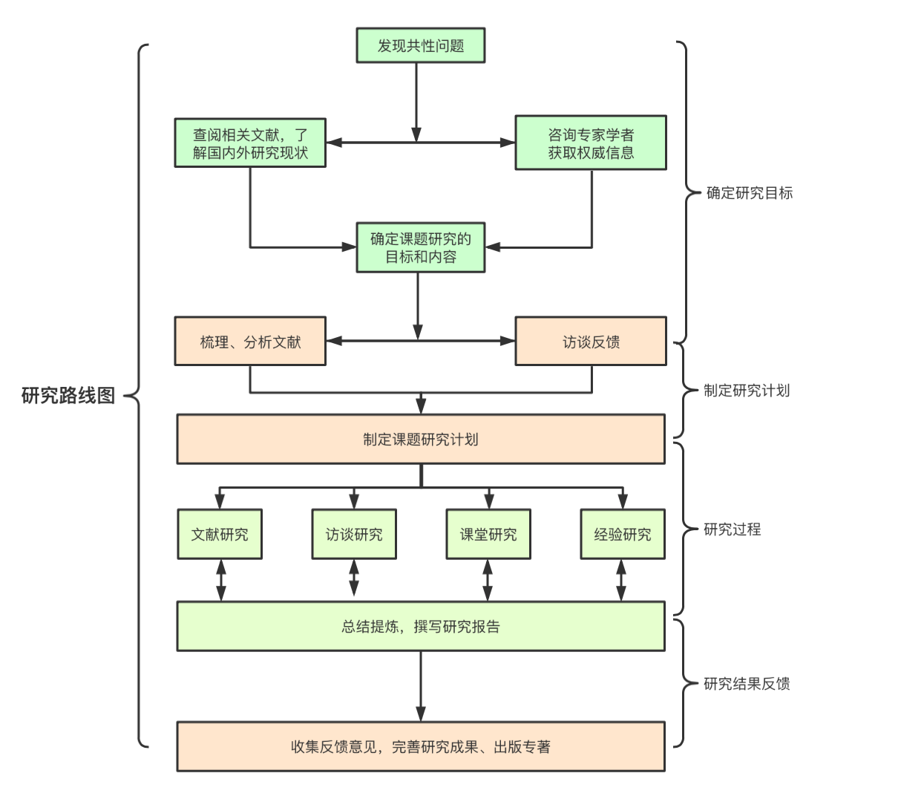

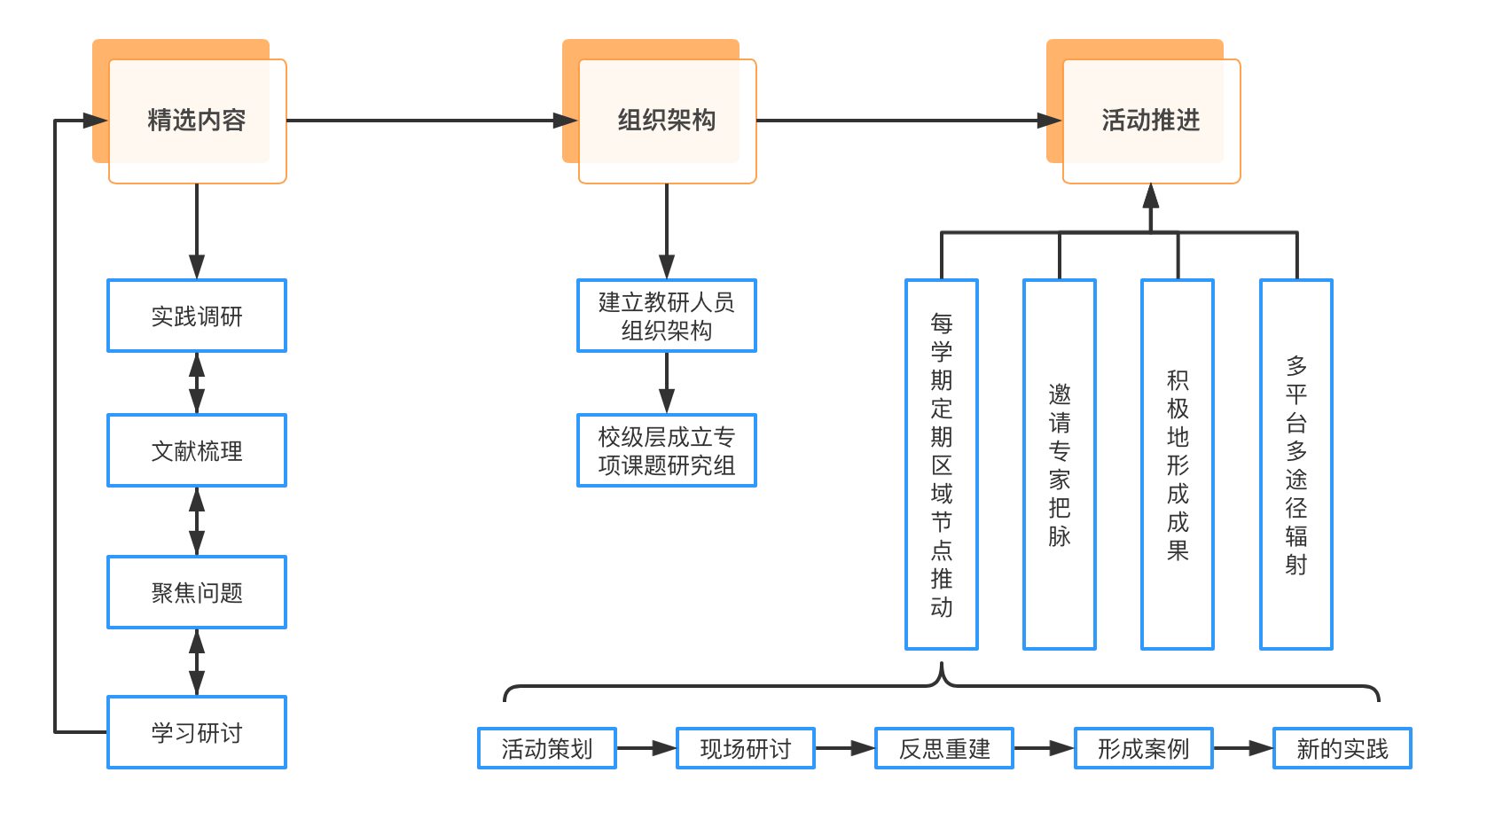
- 研究路径

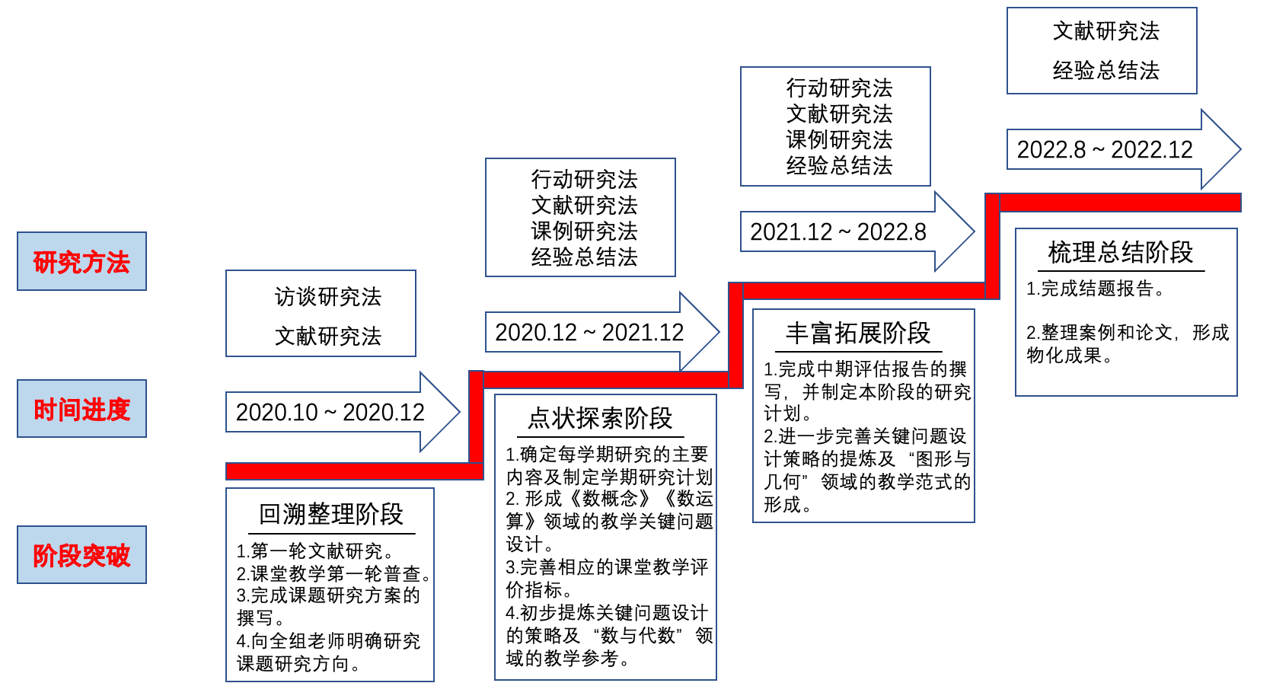
（六）实施步骤
（四）时序进度
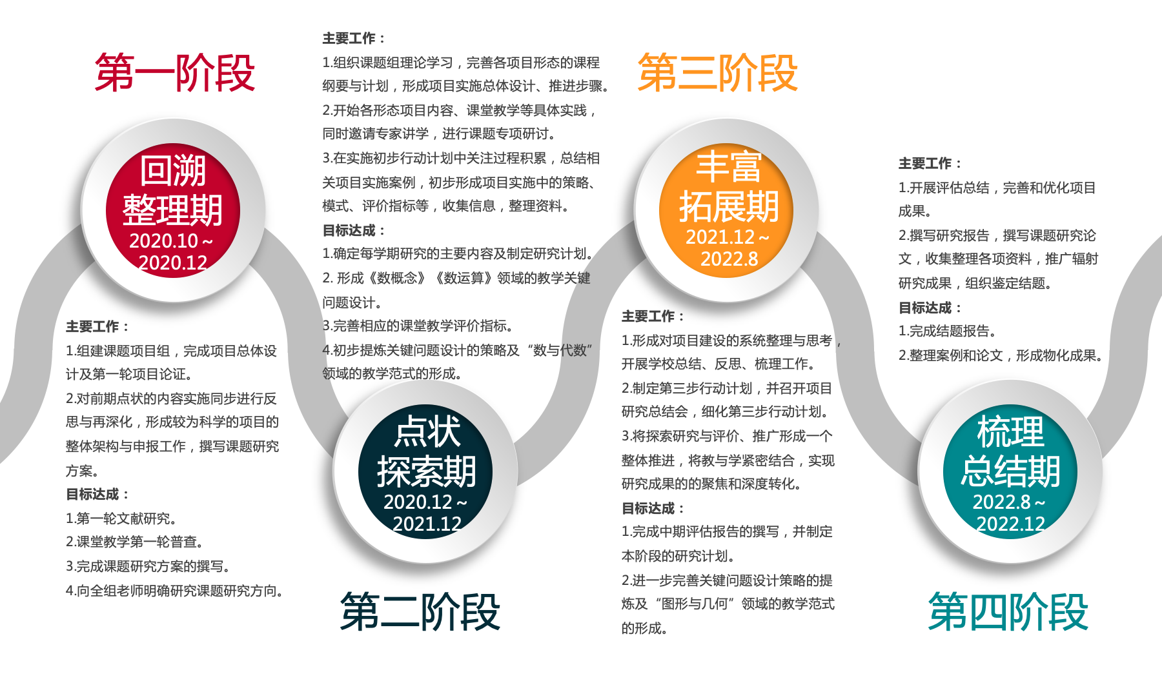

（七）主要观点与可能的创新之处
（一）主要观点：
1.基于核心知识促进学习的关键问题设计与实施，将有助于助于学生经历个性化的学习过程，加深对数学知识的理解；有助于学生经历知识发展的全过程，转变课堂学习方式。
2.基于核心知识促进学习的关键问题设计与实施，将有利于教师理解教材、理解数学、理解学生，同时转变自己的教学思维，提升教学能力。
3.基于核心知识促进学习的关键问题的设计与实施，是落实新时代素质教育和高质量发展基础教育要求，提升小学生数学关键能力的关键。以关键问题引领学生思维，驱动思考及应用是教学改进的重要方式。
（二）可能创新之处：
1.研究视角创新：课堂的提问是教学中最基本的问题之一，也是提高教师教学能力的关键所在。课堂关键问题的设计与实施可以改变教师的教学思路，提高教师的教学能力。
2.研究方式创新：探索以案例的形式支撑本课题研究，形成我校数学课堂关键问题设计与实施的基本参照。
3.实践成果创新：积累丰富的教学课例，构建基本的课堂教学的问题设计范式，同时形成数学课堂关键问题设计与实施的评价量表。
（八）预期研究成果
 | 成果名称 | 成果形式 | 完成时间 | 责任人
阶段成果（限5项） | 1.构建小学数学课堂关键问题的设计与实施策略的研究设计，形成实践过程资源包。 | 课题阶段研究报告  图片、视频素材 | 2022.7 | 李小英  李羚
阶段成果（限5项） | 2.构建小学数学课堂“关键问题”的要素图谱以及评价体系。 | 图谱与案例 | 2023.7 | 高云  刘伟
阶段成果（限5项） | 3.架构数学课堂“关键问题”的展开逻辑与推进策略。 | 案例 | 2023.12 | 汪倩羽
阶段成果（限5项） | 4.形成“关键问题的设计”、“关键问题实施策略课程”的系列成果 | 课题阶段研究报告  图片、视频素材、论文 | 2024.12 | 李小英  陶榆萍  李丹丹
最终成果（限3项） | 1.形成 《小学数学课堂关键问题设计与实施策略的研究》 的研究成果并汇编成册。 | 研究报告  论文、案例汇编  网络平台 | 2024.12 | 李小英  陶榆萍
最终成果（限3项） | 2.优化一套数学课堂“关键问题”研究的运行机制。 | 论文案例、统计数据 | 2024.12 | 刘伟
最终成果（限3项） | 3.形成一批数学课堂“关键问题设计与实施策略的研究”项目的物化成果。 | 总结报告、图片视频 | 2024.12 | 李小英
（九）课题研究的可行性分析（包括：①主持人、核心成员的学术或学科背景、研究经历、研究能力、研究成果；②研究基础，包括围绕本课题所开展的文献搜集、先期调研和已有相关成果等；③完成研究任务的保障条件，包括研究资料的获得、研究经费的筹措、研究时间的保障等。）
一、主要参加者的学术背景和研究经验
本课题组中，负责人李小英、刘伟是区数学学科带头人。组员中，陶榆萍、李丹丹、李羚、姜博等均为常州市、区学科带头人和骨干教师，在课程开发和实践中形成了一定的经验。他们善于反思、敢于探索、乐于钻研，掌握了许多具体的科研操作方法，近三年来撰写了10多篇论文、案例，先后在全国、省、市各级各类刊物上发表和获奖。
二、已取得的相关科研成果
近五年来，研究组成员在数学课程上，根据教师自身工作的实际需求进行了课程建设的顶层设计和实践并取得了长足的进步，获得了上级专家、领导的好评。本课题成员曾参加研究并已结题的课题如下：
1、省级课题：《基于交互式电子白板环境下小学课堂教学的研究》结题。
2、市级课题：《数学实践活动的探索与研究》 顺利结题
3、 区级课题：《构建开放、互动的课堂，促进学生主动学习的研究》 顺利结题
4、市级课题：《小学数学课堂有效交往互动的实践研究》 顺利结题
5、区级微课题：《基于结构教育下小学数学课堂交流互动的研究》一等奖
在几年的课题研究过程中，我们能结合“新基础教育”展开教育教学的研究，积累了一些课题研究的经验和方法，完善了课题研究的制度。其间，我们的教师在几年的摸索中也已经具备了一定研究能力，掌握了一些研究的方法，同时也深刻地认识到了课题研究对于学校发展、教师发展、学生发展的重要。并且感受到了搞研究应该贯穿与整个教育教学实践，知道了学习——研究——实践的互为关系，养成并具备了在教育教学实践的过程中发现问题，研究问题，解决问题的行为习惯。
三、完成课题的保障条件
1.组建研究小组，完善研究方案。
成立研究领导小组与核心组团队，全面负责研究。经过讨论研究，最后确定课题名称。
2.加强理论学习，形成新参照系。
组织相关人员围绕本项目积极开展前期准备工作，包括文献收集学习、调研工作、专家咨询、集体交流评析。
（1）充分发挥省、市、区教育专家的学术引领作用。借助专家顾问团的力量进行项目实施过程的理性提升。
（2）理论储备，充实自我。加大培训力度，提高项目组教师的综合素质。
3.健全工作制度，结合节点事件定时间、定地点、定研究内容，保证研究落实到实处。
4.依托课例实践，提炼“关键问题”问题的策略。
（1）借助教研组、备课组，全员辐射开展研究工作，建立完善的年段教学研究推进工作。
（2）聚焦“类”课型的方式进行1-6年级线状的拉伸，形成年级之间、单元之间的递进目标，对课堂关键问题的设计与有效互动进行初步的架构，为关键问题理念下的深度学习奠定坚实基础。
（3）依据前期设计中成熟的课例，进行实践研讨，经过青年教师设计、骨干教师点评，教研组内研讨和学校层面研讨展示，三个轮回，在实践中对“关键问题”由清晰的认识，通过开放的设计和互动的过程推进，研究“关键问题”交往互动的策略。
5.设立专项研究资金，保证研究工作的投入，确保项目研究的顺利进行。
6.加强与联盟学校的协作沟通，相辅相成，建立合作机制和工作制度，确保项目建设扎根落地。

三、课题主持人所在单位意见
本单位完全了解常州市教育科学规划领导小组办公室有关“十四五”规划课题管理的精神，保证课题主持人所填写的《申报评审书》内容属实，课题主持人和参与研究者的政治素质、业务能力适合承担本课题研究工作。同意申报。
在该课题研究周期内，本单位愿意为该项研究提供研究便利，如课题获准立项，本单位愿意根据课题研究所涉研究任务，提供适量的研究经费。

公 章
年 月 日
四、辖市、区管理部门意见
公 章

年 月 日

五、常州市教育科学规划领导小组办公室意见
公 章

年 月 日

